小猴子抓气球

课程内容 | 通过按下键盘帮助小猴子抓住字母气球！
课程时间 | 45 分钟
教学目标 | 1、按下对应键字母气球随之消失。  2、随之小猴子也来到气球位置并缓缓下落。
教学难点 | 只能按下对应键盘的第一个气球。
设备要求 | 音响、A4 纸、笔
Ps:教案内容仅为老师提供参考资料，一切以实际上课情况和教师讲课习惯为主
一、课堂导入
第一小节（课程导入）

（教师）又到了欢乐的编程课堂了！不知道今天又会和熊博士在 编程世界立探索些什么新知识呢？同学们是不是已经迫不及待的想学 习本节课知识了！那我们快来跟随熊博士看下本节课的程序吧！
1 分钟

播放视频 1：课程导入 1 分钟

（师生互动：提问模式） 老师提问：看了刚刚的课程导入，那今天我们需要一起来完成一
个类似与打字的小程序，需要通过不停的打字帮助小猴子完成任务，
那同学们都对自己的打字技术有信心嘛，我们之前有没有接触过什么 打字游戏嘛
学生回答：XX
老师回答：没想到同学们在利用还见过这么多魔术！老师有些都 没有见过呢！
二、绘制流程
第二小节（流程图）
（教师）那接下来我们就要开始编写今天的程序了，但是在每次 编写程序前我们都要一起先绘制出编写流程图，那先自己想一想，要 怎样绘制今天的流程图呢？带着疑问一起来看看熊博士是如何绘制出 今天的流程图吧！。
2 分钟

2 分钟

播放视频 2：绘制流程 1 分钟

（师生互动：跟随老师画图）同学们一起来动手拿出纸和笔吧， 回忆一下刚刚的视频内容，绘制出我们整个程序的流程，从第一步开 始，来一起试一下吧。有不记得或者不会的地方可以向老师提问哦！
（保证每个学生编写出正确的程序流程图）
第三小节（流程图）
2 分钟

分解流程图 1 分钟

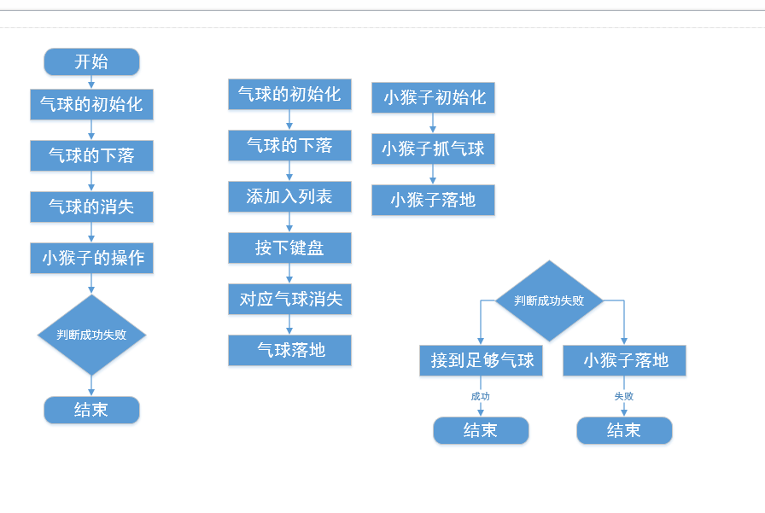

（教师）程序流程图绘制完成，通过我们的流程我们就可以一步  一步的完成今天的程序了，准备开始编程打开我们今天的页面，看一 看熊博士会怎样完成积木代码吧。 | 3 分钟

三、编写程序
第四小节（气球的初始化和下落）
（教师）那通过刚刚绘制出的流程图，接下来我们就需要制作第 一步初始化和气球的下落了，那同学们还记得一般角色都有哪些初始 化的操作嘛，那因为需要复制出非常多个气球，同学们又想到要用哪 些代码指令了嘛？先来跟随熊博士一起来观看一下把！

1 分钟

播放视频 3：编写程序 （第一部分）0 - 2min20s 1 分钟

（师生互动：跟随老师操作）在刚刚熊博士将气球的初始化和气球 的下落都制作完毕了，但是还有一个小小的问题没有解决，就是气球一 直下落的是同一个字母气球，那该如何将字母气球变化的每次不一样 呢？那同学们先来想想自己设置下吧！。
（同学们操作，老师助教，保证学生完成初始化的代码指令。） 第五小节（列表的设置）
（教师）刚刚同学们有没有想出来该如何制作不同的字母气球下落 呢，那没有想出来也没有关系，来看看熊博士是如何制作的吧！在本小
节还要给大家介绍一个新知识也是非常难的知识，那大家要认真的听
咯！
2 分钟

1 分钟

播放视频 3：编写程序（第二部分）2min25s- 6min00s 1 分钟

（师生互动：跟随老师操作）在刚刚熊博士已经给大家介绍了一个 新知识，列表，那列表可以存储多个角色，那同学们也自己来创建一个 新的列表吧，如何将每次下落的字母气球的值存储到字母列表中，当然 不要忘了一开始点击绿旗时要删除列表中所有的值！
（同学们操作，老师助教，保证学生添加本节代码指令!）
2 分钟

第六小节（小猴子抓气球）
（教师）同学们都将新的列表设置完毕了嘛，那我们现在来设置小 猴子应该如何才能抓到气球咯，是不是要求在我们按下对应气球的按 键时，小猴子就会来到空中，气球随之爆炸，随后小猴子缓缓下落，听 起来有点难的感觉哦，那跟随熊博士一起来观看一下吧！

1 分钟

播放视频 3：编写程序（第三部分）6min02s - 9min49s 3 分钟

（师生互动：跟随老师操作）那刚刚同学们有没有仔细看熊博士是 用了什么指令配合来监听到按下键盘嘛！在这里熊博士用到了两个将 列表的第一项值嵌套，在第一个修改为字母列表第二个修改为序号列 表，将其修改为按下键的值！那我们自己来设置一下吧！
（同学们操作，老师助教，保证学生完成物品冒出的代码指令！）
第七小节（成功和失败）
（教师）那在刚刚我们已经可以成功的将小猴子抓到气球并缓缓 下落，那小猴子现在就算掉到了地面也不会失败，那接下来我们一起 来设置一下最后的成功和失败，先来看下熊博士是如何设置的吧！
1 分钟

1 分钟

播放视频 3：编写程序（第四部分）9min50s - 12min00s 3 分钟

（师生互动：跟随老师操作）熊博士刚刚已经将所有的代码指令都 完成了，但是最后熊博士给大家遗留了一个小问题，如何判断程序胜 利，那同学们来思考下完善下代码吧！
（同学们操作，老师助教，保证学生完成所有的代码指令！）
课间休息
让学生自主完成小狮子抓气球的代码，帮助学生解答问题。 完成代码的同学可以休息一下。
1 分钟

3 分钟

四、知识延伸
 | （教师）那本节课的所有的代码指令已经介绍完毕了，那在本节课  中我们介绍到了小猴子，那同学们是不是只在动物园或者电视看过小 猴子，但是并没有真正的去了解过小猴子，那我们现在跟随熊博士一起  来详情的了解小猴子吧！ | 1 分钟
播放视频 4：知识拓展 |  | 2 分钟
 | （师生互动：提问模式）  老师提问：在刚刚米乐熊给我们大家介绍了下小猴子的一些生活 习性，那同学们还从哪些途径上了解过小猴子呢？那我们和其他同学  一起分享一下吧！ 学生回答：XX  老师回答：同学们回答的都非常好 | 2 分钟

五、拓展练习

第七小节（课程总结）

播放视频 5：课程总结（该视频为静态图片，用于辅助老师总结）

课程总结：同学们今天的课程到这里就要结束咯！本节课我们一起帮  助了小猴子完成一个抓气球的小游戏，那我们现在一起看下都用到哪 些程序代码指令吧！那在一开始设置了气球的初始化指令并复制克隆  出来非常多的代码指令！再用变量设置了控制气球随机出现的代码指  令，再就是学习了今天的新知识列表，那在列表中我们将气球的序列 号都存储在内部，来在用内部的值监听按下的键盘值，当按下对应气  球的键盘时，气球就会随之爆炸了，再来到小猴子的代码指令中，设 置使其我们按下键盘后来到爆炸气球的位置，那最后同样是添加成功  和失败的代码指令了！ | 3 分钟
（课后作业）
（教师）大家千万不要忘了在课下完成我们的课后作业，这里是  我们的一个升级的小挑战，我们一起来看一下吧。 | 1 分钟
播放视频 5：拓展练习 | 1 分钟
（课程结束）今天的课程就到这里了，希望同学们能够在以后的  课程中展现自己的奇思妙想，为我们的编程课堂迸发出不一样的思维 火花，我们下次编程课堂不见不散，拜拜！ | 1 分钟

